**AMBLA SUVEVOLLE 2025 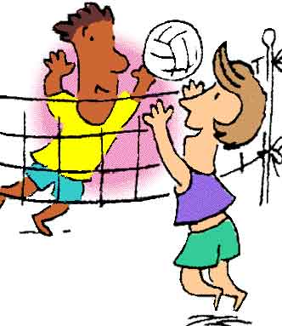 VI ETAPP 13.08.2025, auhinnad FARM 24, JÄRVA VALLA SPORDIKESKUS P P VAHE K** **Leena, Annika, Ivan, Aksel, Aron XXXXXX 2/21:17** **2/21:19 2/21:15 1/8:21** **7 71:72 (-1) II Eleri, Merlin, Lenno, Atko 1/17:21 XXXXXX 1/10:21 2/21:15 1/18:21 5 66:78 (-12) 4. Anna, Ruth, Ahto, Rauno 1/19:21 2/21:10 XXXXXX 2/21:19 1/14:21**  **6 75:71 (+4) III Kaidi, Artjom, Andrus, Igor 1/15:21 1/15:21 1/19:21 XXXXXX 1/19:21 4 68:84 (-16) 5.**  **Margit, Margus, Janek, Erki 2/21:8 2/21:18 2/21:14 2/21:19 XXXXXX 8 84:59 (+25) I**

**PEAKOHTUNIK: Leo Matikainen SEERIAVÕISTLUSE KOONDARVESTUS Nimi I et. II et. III et. IV et. V et. VI et. LISAP Kokku P (5et) KOHT 18.06 02.07 16.07 30.07 06.08 13.08 M N Margit Reinmets 7 7 - 5 7 7 5 38 I Erki Leedmaa 7 5 5 7 5 7 6 37 I Rauno Tikko 7 7 - 4 7 4 5 34 II Eleri Kang 2 5 7 7 4 3 6 32 II Janek Melnik 5 5 2 3 4 7 6 30 III Aksel Õunapuu 5 4 4 5 3 5 6 29 4. Anna Poljarun 3 7 4 3 5 4 6 29 III Igor Tokaruk 4 7 7 3 2 2 6 29 5. Atko Rootsma 3 4 5 2 7 3 6 28 6. Ivan Greyt 4 3 3 4 5 5 6 27 7. Lenno Kütismaa 2 - 7 2 7 3 5 26 8. Jelena Zubkevitš 2 3 2 2 7 5 6 25 4. Ahto Matvejev 4 2 2 7 2 4 6 25 9. Andrus Klemmer 5 3 4 - 4 2 5 23 10. Priit Grünthal 2 4 3 5 3 - 5 22 11. Hanna-Katryna Keerme4 2 5 4 2 - 5 22 5. Annika Deedin 4 4 - - 2 5 4 19 6. Kaidi Sommer 7 3 - - 3 2 4 19 7. Ruth Inno 5 2 - - 3 4 4 18 8. Merlin Paloson 3 - - - 5 3 3 14 9. Artjom Prodan 7 2 - - - 2 3 14 12. Julia Aleknavitsjute - - - 5 4 - 2 11 10. Lauri Ilves 3 5 - - - - 2 10 13. Margus Porkveli - - - - - 7 1 8 14. Aron Kütismaa - - - - - 5 1 6 15. Grethel Hirmo - - - - 5 1 6 11. Elizabeth Lindjärv 5 - - - - - 1 6 12. Timo Tiisler - - - - 4 - 1 5 16. Piret Reinfeld - - - 4 - - 1 5 13. Age Vahemaa - - - - 3 - 1 4 14. Arvesse lähevad 5 parema etapi punktid+lisapunktid. Võrdsete punktide korral otsustab paremusjärjestuse koht viimasel, eelviimasel jne. etapil. Lisapunkti saab iga osaletud etapi eest (max 6 lisapunkti).**